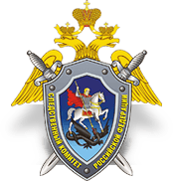

Следственный комитет Российской Федерации по Чеченской Республике

Гудермесским МСО в школах района проводятся профилактические мероприятия по предупреждению преступлений среди несовершеннолетних
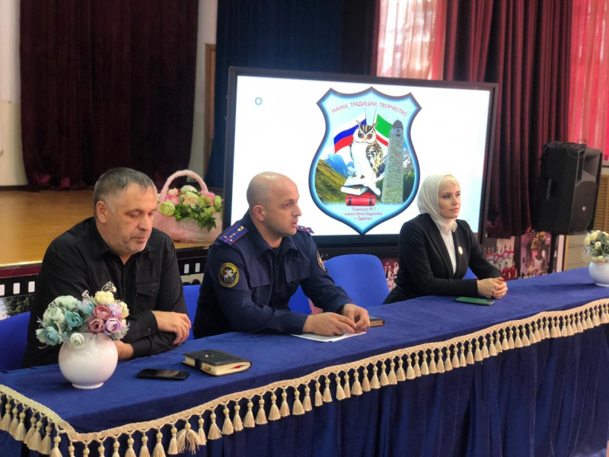
Гудермесским межрайонным следственным отделом СУ СКР по Чеченской Республике в рамках профилактики преступлений среди несовершеннолетних проведены встречи с учащимися Гудермесской гимназии №3 и средней общеобразовательной школы №2.
Заместитель руководителя Гудермесского МСО Сергей Аливердиев на встречах с учащимися поднял важные вопросы, касающиеся защиты несовершеннолетних от информации в сети Интернет, причиняющей вред их здоровью или развитию, а также методов, используемых злоумышленниками с целью вовлечения подростков в совершение преступлений против общественной безопасности посредством социальных сетей.
Как правило, такие профилактические встречи с учащимися проходят в неформальной обстановке, ребята задают вопросы выступающему и делятся своим мнением по обсуждаемым проблемам.

